06.12. 5-Б ( 2 група) укр.мова Добровольська В.Е.

**Тема: Види речень за емоційним забарвленням**

Мета: ознайомити учнів з класифікацією речень за метою висловлювання, дати поняття про спонукальне речення; уточнити поняття про окличне речення; формувати вміння правильно інтонувати речення; виховувати любов до рідного краю, до рідної мови, до природи; розвивати  емоції, спостережливість, культуру мовлення.

**Хід уроку**

**І. Актуалізація опорних знань**

**ІІ. Повідомлення теми і мети уроку. Мотивація навчання.**

**ІІІ. Вивчення нового матеріалу.**

Перегляд відео: Види речень за емоційним забарвленням.

<https://www.google.com/search?q=%D0%B2%D0%B8%D0%B4%D0%B8+%D1%80%D0%B5%D1%87%D0%B5%D0%BD%D1%8C+%D0%B7%D0%B0+%D0%B5%D0%BC%D0%BE%D1%86%D1%96%D0%B9%D0%BD%D0%B8%D0%BC+%D0%B7%D0%B0%D0%B1%D0%B0%D1%80%D0%B2%D0%BB%D0%B5%D0%BD%D0%BD%D1%8F%D0%BC+5+%D0%BA%D0%BB%D0%B0%D1%81&rlz=1C1SQJL_ruUA832UA832&sxsrf=ALiCzsYEEJ-onwtrpUvWBqiGK7lBHYM_lQ:1670067985199&source=lnms&tbm=vid&sa=X&ved=2ahUKEwi8t4iIsN37AhXgCRAIHXFxD0EQ_AUoAnoECAEQBA&biw=1366&bih=625&dpr=1#fpstate=ive&vld=cid:cf678942,vid:OjFv2_lpcLU>

Опрацювання  таблиці.

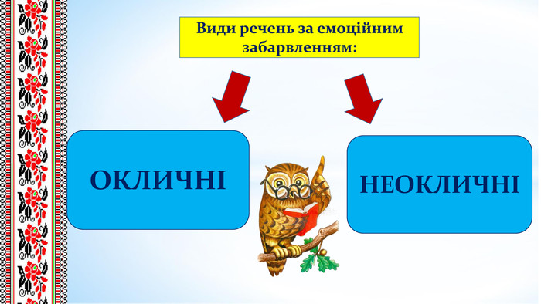

Прочитати  діалоги за особами, правильно інтонуючи кожну репліку. Вказати окличні речення.

- Ти вже повчив уроки?

-  Якщо йти до магазину, то ще ні, а якщо гуляти, то вже!

- Чому ти так пізно повернулася додому?

- Я була в Марійки – допомагала їй робити уроки.

- Та вона ж відмінниця!

- Я допомагала Марійці робити мої уроки.



-  Який твій найулюбленіший предмет?

-  Телевізор!

**ІV. Виконання вправ на закріплення.**

**Завдання 1**

***Записані речення прочитати, правильно їх інтонуючи. Визначити вид за емоційним забарвленням.***

1. Люби свій край! Як океан, глибока, твоя любов нехай не тоне в млі! (В. Сосюра.)  Що для мене рідна мова? Весняний пташиний спів? Гомін тихої діброви? Чи віночок дивних слів? (С. Коваль.) Кажеш, наша мова не дається?  Душу лиш відкрий! Сама віллється. (Д. Білоус.) Як не любить ту мову нашу? Мені вона найкраща в світі, гарніша, ніж весняні квіти… Не заміню тієї мови! Її ніколи не віддам в поталу недругам! Не дам над нею кпити і сміятись! (П. Вакуленко.)

**Завдання 2**

*Переписати. У кінці  кожного речення поставити потрібний розділовий знак. Визначити вид кожного речення за метою висловлювання. Вказати окличні речення.*

Беріть кошика і гайда в ліс. Тільки приглядайтеся пильно. Знаєте, які гриби хитруни? З кожним грибником у піжмурки граються. Красноголовці з осиками приятелюють. Попід ліщиною ніби кріт купки нагорнув. Розгрібайте обережно! Там грузді причаїлися. А он біля пеньків хороводи водять опеньки. Учіться шукати тільки хороші гриби!

**VІ. Домашнє завдання.**

*Переписати. У кінці  кожного речення поставити потрібний розділовий знак. Визначити вид кожного речення за метою висловлювання. Вказати окличні речення.*

Вечір Сивий туман заплутався в деревах Темно Раптом біля мене щось вибухнуло Звук схожий на   легкий постріл  Невже каштан впав Йди сюди Який же ти гарний

Ще один каштан вистрибнув із  зеленої шкаралупи і покотився Куди він котиться Невже каштан хоче наздогнати літо Чи він рветься  привітати осінь

У пору стріляння каштанів  ластівки сунуть табунами на південь Польові миші ховають під землю зерно Стріляння каштанів сповіщає про початок осені Знай це